Galton Machine

Indice
1 Introduzione 3
1.1 Informazioni sul progetto 3
1.2 Abstract 3
1.3 Scopo 3
2 Analisi 4
2.1 Analisi del dominio 4
2.2 Analisi e specifica dei requisiti 5
2.3 Use case 6
2.4 Pianificazione 6
2.5 Analisi dei mezzi 7
2.5.1 Velcro Physics 7
2.5.2 Software 7
2.5.3 Hardware 7

Introduzione

Informazioni sul progetto
Allievo responsabile: Cristiano Colangelo
Docente responsabile: Ugo Bernasconi
Luogo e classe: Scuola Arti e Mestieri di Trevano – Classe I4AC
Data di inizio progetto: 29 agosto 2017
Data di fine progetto: XX dicembre 2018

Abstract
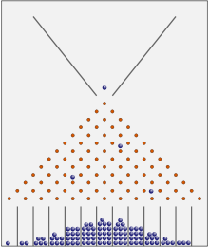
Disegno della Macchina di Galton
Consiste in un piano verticale, sul quale sono piantati perpendicolarmente dei chiodi (o pioli) posizionati secondo la configurazione del quinconce (ossia come la rappresentazione del numero 5 sulla faccia di un comune dado da gioco). Da una fessura, posta in cima a tale piano, vengono fatte cadere delle palline (le quali, urtando i chiodi, si dirigono verso destra o verso sinistra). Sul fondo sono collocati dei contenitori cilindrici, dove le palline si depositano l'una sull'altra, formando delle pile. Al termine dell'esperimento, le altezze di queste pile assumono approssimativamente la forma di una curva di Gauss.
.

Scopo
Lo scopo del progetto è quello didattico, ovvero dimostrare grazie a un interfaccia interattiva il funzionamento della Macchina di Galton.

Analisi

Analisi del dominio
Il contesto nella quale un’applicazione del genere trova spazio è un contesto scolastico di apprendimento. La Macchina di Galton è infatti utile per dimostrare alcuni concetti di matematica e statistica sfruttando il coinvolgimento dell’utente nella modifica dei parametri e nell’osservazione dei cambiamenti sulla base delle sue azioni.

Il prodotto può essere eseguito su PC Windows.

Attualmente esistono varie applicazioni web che permettono la dimostrazione della Macchina di Galton con la quale è possibile interagire attivamente, esempi:

- https://www.mathsisfun.com/data/quincunx.html
- http://www.math.uah.edu/stat/apps/GaltonBoardExperiment.html

Sono presenti anche molte dimostrazioni fisiche, utilizzando dei modelli in legno e delle biglie.

- http://www.theexhibitguys.com/Galton_Probability_Machine.html
- http://physlab.org/class-demo/galton-board/

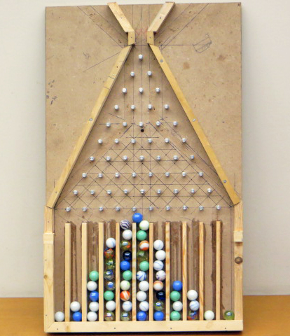
Macchina di Galton in legno

Gli utenti possono utilizzare l’applicazione senza disporre di conoscenze specifiche, tuttavia per comprendere a fondo il senso della simulazione è necessario che l’utente abbia conoscenze basilari di statistica e teoria della probabilità. Le conoscenze ideali che un’utente dovrebbe avere sono la conoscenza del teorema del limite centrale e della distribuzione normale.

Analisi e specifica dei requisiti
ID: REQ-001
Nome | Creazione simulazione Macchina di Galton
Priorità | 1
Versione | 1.0
Note
Sotto requisiti
001 | Si necessita la creazione di una applicazione C#/WPF rappresentante una simulazione della Macchina di Galton
002 | Si necessita che l’applicazione sia scritta mediante il pattern MVVM

ID: REQ-002
Nome | Creazione gioco del Pachinko
Priorità | 2
Versione | 1.0
Note | Si costruirà sulla base del REQ-001
Sotto requisiti
001 | L’utente potrà giocare con il gioco del Pachinko
002 | Sono presenti aste e fori dove la pallina potrà cadere o infilarsi
003 | Sarà presente un buco finale dove, se la pallina cadrà, darà il via alla slot machine
004 | Se la slot machine darà 3 numeri uguali, l’utente vincerà
005 | Se la pallina finirà in un buco intermedio, riceverà altre palline

ID: REQ-003
Nome | Creazione editor percorso
Priorità | 2
Versione | 1.0
Note
Sotto requisiti
001 | Sarà presente un editor del percorso che permetterà all’utente di posizionare aste e fori a suo piacere

ID: REQ-004
Nome | Creazione sistema di report
Priorità | 3
Versione | 1.0
Note
Sotto requisiti
001 | Sarà presente un sistema di report che darà alcune informazioni sul gioco alla fine della partita

Use case
I casi d’uso rappresentano l’interazione tra i vari attori e le funzionalità del prodotto.

Pianificazione
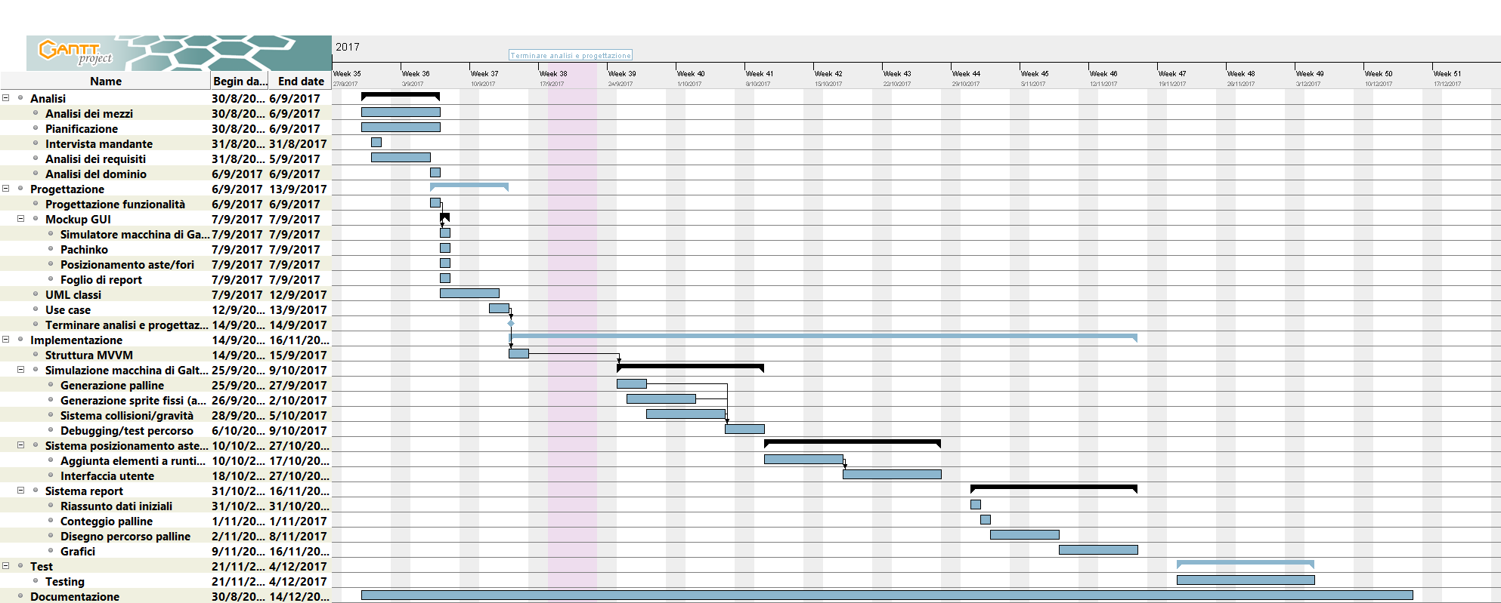
Diagramma di Gantt preventivo

Mockup GUI
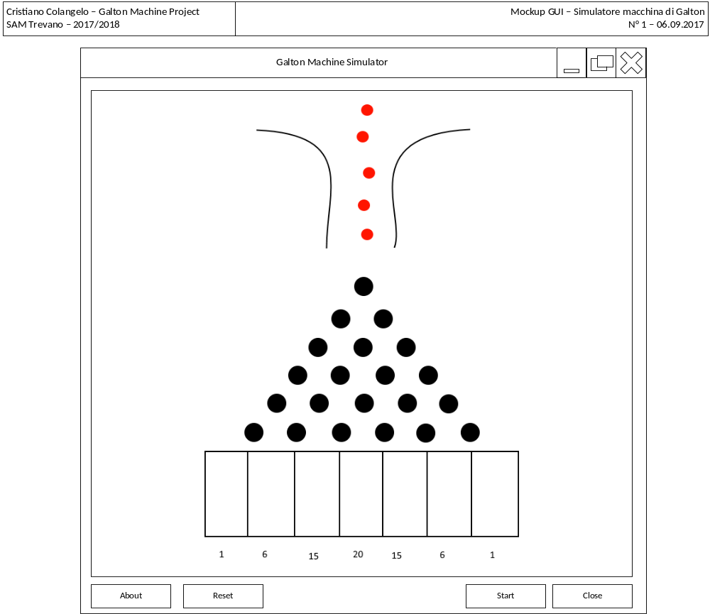

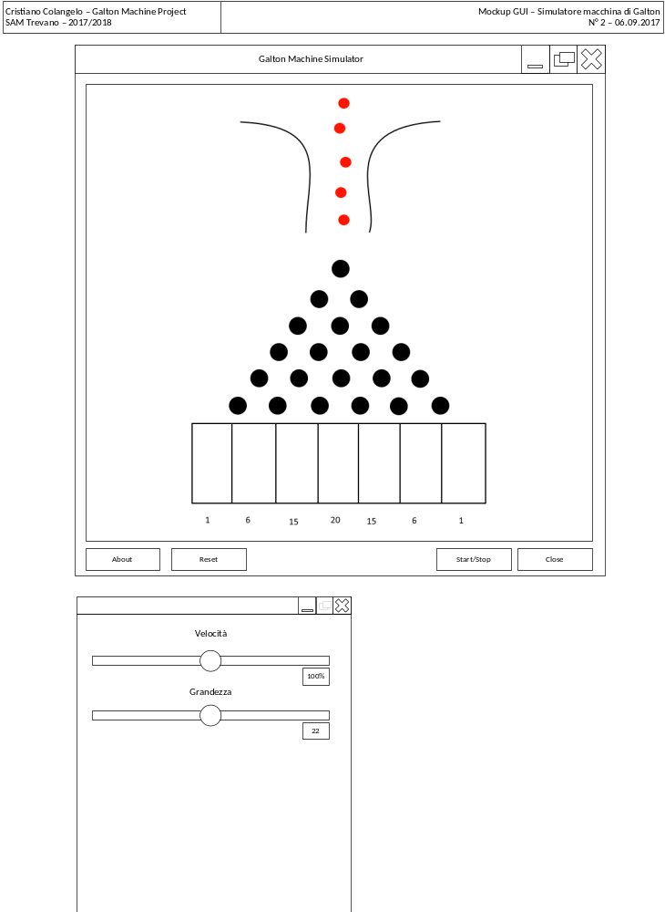

Analisi dei mezzi

Software/Tools

 | Velcro Physics v1.0.0.0
 | Visual Studio Community 2017 v15.3.3
 | MonoGame 3.6.0.1625
 | Microsoft Office Professional Plus 2016 v16.0.4266.1001
 | Paint.NET v4.0.16

Velcro Physics
Velcro Physics (precedentemente chiamato Farseer) è un motore 2D di rilevamento collisioni con risposte fisiche realistiche ad alte prestazioni.
Il motore è praticamente un porting da C++ del Box2D Engine, un motore analogo al Velcro. In confronto, Velcro Physics semplifica certe meccaniche interne e rende più semplice la programmazione. Velcro Physics si basa comunque su MonoGame, libreria creata per rimpiazzare XNA, framework per lo sviluppo di videogiochi discontinuato da Microsoft nel 2011.

Features
- Continuous collision detection (with time of impact solver)
- Contact callbacks: begin, end, pre-solve, post-solve
- Convex and concave polygons and circles.
- Multiple shapes per body
- Dynamic tree and quad tree broadphase
- Fast broadphase AABB queries and raycasts
- Collision groups and categories
- Sleep management
- Friction and restitution
- Stable stacking with a linear-time solver
- Revolute, prismatic, distance, pulley, gear, mouse joint, and other joint types
- Joint limits and joint motors
- Controllers (gravity, force generators)
- Tools to decompose concave polygons, find convex hulls and boolean operations
- Factories to simplify the creation of bodies

Hardware
1 PC Windows
- Windows 10
- CPU Intel i7
- Scheda video nVidia Geforce GTX 960m
- RAM 8 GB
- Monitor LED 1920x1080

